私立巨人高級中學

109學年度專題實作報告

血清性肝炎之表徵與探討

學生：羅溢程（810031）
劉宇謙（810034）
蘇宥瑋（810072）
廖少凱（810121）
趙健祐（810134）
陳冠臺（810148）

指導老師：姚宜琪

中華民國110年06月

私立巨人高級中學
專題實作報告

血清性肝炎之表徵與探討

經口試合格特此證明
口試委員

指導老師
（簽章）

中華民國110年06月
摘要

一直以來，肝炎被譬喻為隱形的殺手。根據衛生福利部統計，台灣每年約13,000人死於慢性肝病，而最常見的十大死因當中皆和肝病相關，本組組員身旁的親友也是肝炎的患者。由此可知，肝臟的保健顯得相當重要。
本專題以文獻分析法探討肝炎中的血清性肝炎，主要介紹B、C、D型肝炎的定義、症狀、傳染途徑和預防保健。血清性肝炎主要以血液與體液來傳播，且以B型肝炎為代表，B型和C型為同一種病毒，D型肝炎則是B型肝炎的衍生，因此B、C、D型肝炎都是以血液與體液傳播。血清性肝炎又可分為急性和慢性，猛爆性肝炎就是屬於急性肝炎，B型和C型都有可能產生且擁有極高的致死率；慢性肝炎常在B型與C型中產生且會有些微的症狀，像是黃疸、茶色尿、腹部疼痛、噁心嘔吐等。事實上，只要控制好B型肝炎就能有效預防D型肝炎產生。現今肝炎雖可利用藥物來控制，但若生活衛生習慣不良的話，肝炎就有可能會惡化產生肝硬化與肝癌，而肝硬化與肝癌給人體帶來的影響非常大，若是沒有好好控制，還是有可能會丟失性命。所以我們最後給大家一些建議。平常的生活作息、飲食和生活環境要正常，避免不必要的熬夜、喝酒、接觸血液和體液。另外定期檢查身體狀況，且持續追蹤治療，掌握最新的病況，或者藉由注射疫苗預防肝炎，這些都是有效預防肝炎的好方法。

關鍵字：血清性肝炎、B型肝炎、C型肝炎、D型肝炎。

目錄

封面內頁
簽名頁
摘要 iii
目錄 iv
表目錄 vi
圖目錄 vii

壹、 前言 1
一、 研究動機 1
二、 研究目的 1
三、 研究方法 1
四、 研究流程 2
貳、 文獻探討 3
一、 肝炎的定義 3
二、 血清性肝炎的種類 3
（一） B型肝炎 4
1. B型肝炎傳染途徑 5
2. B型肝炎感染症狀分類 6
3. B型肝炎併發症 8
4. B型肝炎預防方法 11
5. B型肝炎治療方法 14
（二） C型肝炎 16
1. C型肝炎傳染途徑 17
2. C型肝炎感染症狀分類 17
3. C型肝炎併發症 19
4. C型肝炎預防方法 20
5. C型肝炎治療方法 20
6. C型肝炎保健方法 21
（三） D型肝炎 22
1. D型肝炎傳染途徑 23
2. D型肝炎感染症狀分類 23
3. D型肝炎併發症 23
4. D型肝炎預防方法 25
5. D型肝炎治療方法 25
6. D型肝炎保健方法 26
三、 血清性肝炎之比較 26
參、 結論與建議 28
參考文獻 30

表目錄

表 2.1: B型肝炎症狀敘述 7
表 2.2 :B型肝炎之併發症與症狀 10
表 2.3 腎功能病變 24
表 2.4 血清性肝炎之比較 27

圖目錄

圖1.1 研究流程圖 2
圖2.1 :B型肝炎的傳染 5
圖2.2 肝病三部曲 9
圖2.3 :B型肝炎的治療 15
圖2.4 :C型肝炎的傳染途徑 17
圖2.5 慢性C型肝炎感染史 18
圖2.6 :C型肝炎的併發症 20
圖2.7 :D型肝炎介紹圖 22

- 前言

  - 研究動機

在醫療新聞上，常看到患者感染上肝病而不自覺。普遍知道，肝病剛開始在生活上不會有太大的影響，直到身體出現了異樣才知道自己罹患了肝炎；在學校，健康照護課堂上學到台灣國人十大死因當中，前十名皆和肝病相關。此外，根據衛生福利部統計，每年約13,000人死於慢性肝病，本組身邊親友的病因也和肝病脫不了關係，種種原因之下促使本組想要更深入的探討肝炎。

  - 研究目的

肝炎可分為傳染性肝炎和血清性肝炎，本專題針對並加深探討最為常見的血清性肝炎成因及其治療與預防方式。

    - 了解血清性肝炎之定義。
    - 了解血清性肝炎之傳染途徑。
    - 了解血清性肝炎之症狀及併發症。
    - 了解預防、治療、保健血清性肝炎之方法。

  - 研究方法

文獻探討法：透過書籍和網路資料的輔助，以及指導老師、組員間的討論與建議，從中參考、吸收，進而將資料進行統整歸納及分析，並提出結論與建議。

  - 研究流程

圖 1.1 研究流程圖
（資料來源：由本組自行繪製）

- 文獻探討

  - 肝炎的定義

衛生福利部國民健康署在2014年提到肝炎的定義為：「當肝臟受到感染、藥物、酒精或化學等其他物質之傷害，造成肝細胞壞死及為炎症反應。」（衛生福利部國民健康署，2014）根據資料顯示，台灣曾被冠上「肝病之島」的稱號，這是因為「二十世紀有一段時間，有八成以上的台灣人感染過B型肝炎，終身帶原者的數量很多，每年有一萬多人死於肝病。」（楊玉齡、羅時成，2016）
衛生福利部國民健康署（2017）指出70%的肝炎並沒有症狀，這也是肝炎難被發現的原因。常見的肝炎主要是由病毒來引發肝臟發炎，包括A型肝炎、B型肝炎、C型肝炎、D型肝炎、E型肝炎、F型肝炎、G型肝炎。（衛生福利部苗栗醫院，2018）肝炎的傳染途徑大致可分為傳染性肝炎與血清性肝炎。傳染性肝炎是指口徑傳染，因食用受口沫汙染的食物而感染，患者的排泄物會將病毒再傳播出去，A型與E型肝炎皆屬傳染性肝炎，因此常發生在公共衛生不佳的環境之下。然而，相較於傳染性肝炎，血清性肝炎主要經由血液與體液傳染，此類病毒以B型肝炎為代表。（馬偕紀念醫院，2012）

  - 血清性肝炎的種類

血清性肝炎又被稱為乙型肝炎，而血液與體液為血清性肝炎主要的傳染途徑，常以B型肝炎為代表，C、D型也是屬於血清性肝炎。（肝病防治學術基金會，2018）
血清性肝炎分為急性和慢性血清性肝炎，急性血清性肝炎是短期疾病，發生在人接觸病毒後的前六個月內。「嚴重程度可從輕微或無症狀到需要住院的嚴重疾病不等。有些人，尤其是成年人，無需治療即可清除病毒。」（內華達州南部健康區，2019）急性血清性肝炎治療完成者會對病毒免疫，不會再染上。慢性血清性肝炎是「乙型肝炎病毒的終生感染」（內華達州南部健康區，2019），大多數的B型肝炎帶原者肝功能正常，屬於健康的帶原者，但還是會因為一些因素導致病毒被活化，像是疲勞導致免疫力下降，使得肝的負擔與一般人相較之下病毒被活化的機率更高。此外，因慢性血清性肝炎常被人們忽略，直到出現肝硬化或肝癌時才去治療，這時非常困難與棘手，所以才會說只要一染上就無法治癒。（康健知識庫，2021）

    - B型肝炎

根據啟新健康世界表示，台灣至少有300萬以上的人為B型肝炎帶原者，成為人群中將B型肝炎病毒散播的不定時炸彈；另外，B型肝炎帶原者有可能會演變成慢性肝炎、肝硬化甚至是肝癌而喪命。「因國人的B型肝炎帶原率是全球偏高的，這也是產生肝硬化及肝癌眾多的原因。」（醫學菁英社，2021）事實上，很多罹患B型肝炎的人並沒有症狀，即使有症狀也不明顯，只有抽血才知道肝功能指數異常；而B型肝炎發炎時，是有症狀可觀察發現，會引起噁心、倦怠、食慾不振等症狀，更會出現黃疸等明顯症狀。啟新健康世界建議B型肝炎患者應要長期追蹤。以下為本組所整理的B型肝炎傳染途徑症狀分類之說明：

      - B型肝炎傳染途徑

B型肝炎常被誤以為是透過飲食方式不當而傳染，實際上，B型肝炎並非「病從口入」，病毒會存在B型肝炎者的血液及各種分泌物中（如尿液、淚水、精液、母乳等），這是B型肝炎病毒主要傳染的途徑。（道安醫院）B型肝炎傳染的方式可分為二種：

        - 垂直感染：如果母親是B型肝炎的帶原者，在生產過程中胎兒會因為產道接觸到母親的血液及各種分泌物所受到的感染。
        - 水平感染：感染的途徑有血液透析、輸血、使用受污染之注射針頭，如紋身、同性戀、打耳洞、針灸及未經消毒或消毒未完全而重覆使用之醫療器具等所引起的感染。

圖2.1 B型肝炎的傳染
（資料來源：本組自行整理）

      - B型肝炎感染症狀分類

2019年臺北榮民總醫院護理部研究指出，當肝功能指數異常時，有可能是感染B型肝炎病毒或慢性肝炎帶原者的肝臟發炎，雖然肝功能指數異常，但患者通常不會有症狀，只有少部分會出現全身無力、腹部不適、食慾不振、疲倦感、噁心、嘔吐、黃疸（如皮膚和眼白呈黃色）、尿色為茶色等症狀；其中，約1%的B型肝炎感染者會產生猛爆性肝炎。感染B型肝炎後，部份的人會產生抗體，而部份的人會成為B型肝炎帶原者。至於慢性B型肝炎患者則絕大部份沒有症狀，只有少部份的人會有輕微的右上腹疼痛，厭食之輕微症狀。大多數的B型肝炎帶原者之肝功能為正常，屬健康帶原者；少數會演變成慢性肝炎、肝硬化甚至肝癌。（道安醫院）表2.1為B型肝炎症敘述之介紹。

表 2.1 B型肝炎症狀敘述
症狀 | 病理因素 | 敘述
黃疸 | 膽紅素分泌不足 | 利用超聲波檢查膽管堵塞尿液檢驗，會發現直接型膽紅素呈陽性，且抽血時GOT、GPT會升高，總膽紅素超過3 mg/dl，鹼性磷酸酶（ALP）明顯上升。
尿液茶色 | 膽紅素代謝異常 | 抽血時GOT、GPT升高，總膽紅素超過3 mg/dl，鹼性磷酸酶（ALP）明顯上升。
腹部不適 | 腹部不適、悶痛 | 因肝臟不具神經，輕微症狀可能是由疲累引起而所造成腹部悶痛，但如果腹部已感受到疼痛就表示狀況非常嚴重。
噁心嘔吐 | 不自覺噁心嘔吐 | 電解質不平衡，或是體內毒素如尿毒素、肝毒素累積使用某些藥物、人體體內產生某些代謝性物質，可能在不刺激咽喉及腸道的情況下，直接刺激腦幹的化學接受器的觸發區，啟動噁心嘔吐的反射動作。
（資料來源：本組自行整理）

      - B型肝炎併發症
(1) 肝硬化與肝癌
B型肝炎病毒感染者如果長時間讓肝臟受損，會造成慢性肝炎，這時肝臟易纖維化，若遲遲不治療便會導致肝硬化，最後甚至會演變為肝癌（圖2.2）。需要特別注意的是，只有少數的病人會直接從慢性肝炎轉變為肝癌。（康健知識庫，2021）「些微肝細胞壞死，肝臟會繼續工作。如果放任不管，直到產生肝硬化後，運作無法回到正常，最後可能產生肝癌。」（栗原毅，2020）
對於肝硬化患者來說，持續讓肝臟受損的結果會引致併發症和症狀，例如腹部積水、疲累、食道或胃部的靜脈出血。（腸胃協會，2021）

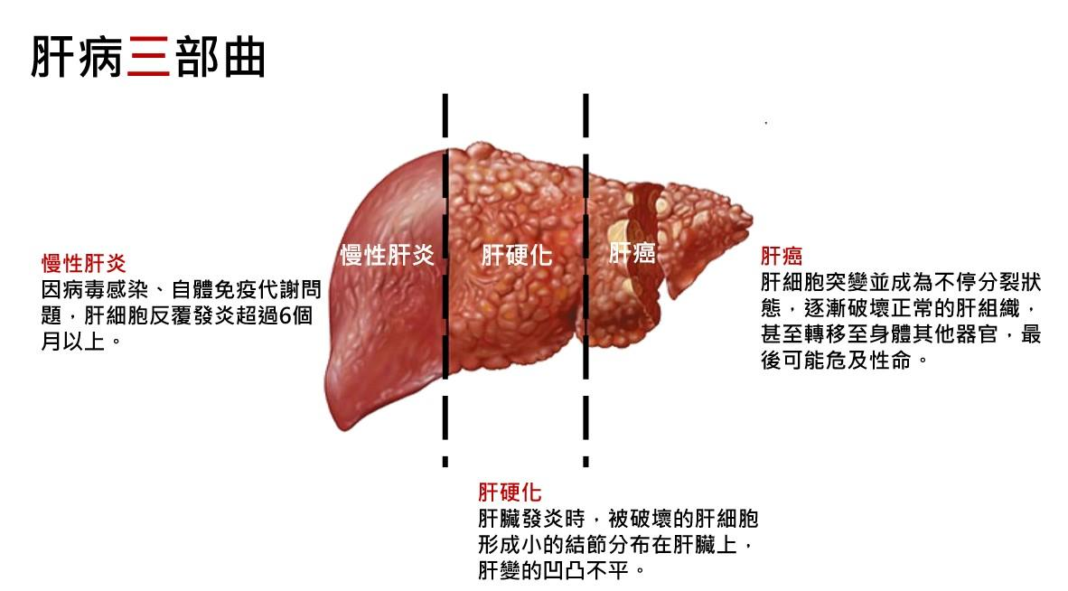
圖2.2 肝病三部曲
（資料來源：https://www.kingnet.com.tw/news/single?newId=43767）

(2) 猛爆性肝炎
指肝細胞受到激烈的免疫反應，造成肝細胞的大量死亡，影響肝臟的代謝、排毒、製造等功能下降，嚴重甚至會喪失功能。若病患沒有受到即時且適當的治療很容易死亡，根據康健知識庫（2021）統計顯示，猛暴性肝炎死亡率高達了8成，死亡率為所有肝炎之中最高，而B型肝炎患者約有1%的機率會罹患猛爆性肝炎。

本組針對B型肝炎之併發症、症狀與治療方法彙整成表格如表2.2：

表 2.2 B型肝炎之併發症、症狀與治療方法
併發症 | 病徵及症狀 | 治療方法
終生帶原 | 常見於新生兒，因免疫系統尚在發育，大多數會與病毒和平共存，而新生兒受到感染後，有90%會成為慢性B型肝炎帶原者；5歲以下的幼兒受到感染，約20%至50%會發展為慢性B型肝炎帶原者。 | 不會產生症狀並轉變為健康帶原者，需定時追蹤肝臟發炎指數、確保肝臟的健康情況。
急性發炎 | 一般人多無明顯症狀，少部份的人會有腹部不適、食慾不振、全身無力、疲倦、噁心、嘔吐、黃疸、茶色尿等。 | 干擾素（Interferon）與抗病毒藥物。
慢性發炎 | 無症狀或只出現容易疲累和倦怠等，部分肝臟發炎較厲害者，其AST、ALT等肝功能指數，可能會比標準值高好幾倍，也比較會感到疲累，但多數人會以為是工作太累而忽略。 | 肝炎病毒引起可視病情需要給予抗病毒藥物，減少酒精、油脂、果糖的攝取、停止保健食品、中草藥以及不必要的藥物
肝硬化 | 疲倦、食慾不振、黃疸、皮膚搔癢、噁心、嘔吐、右上腹疼痛、貧血、異常出血、腹水、下肢水腫、手掌紅斑、蜘蛛痣、男性女乳化、睪丸萎縮、停經等荷爾蒙異常現象。 | 雖然沒有任何藥物可以直接治療並恢復至無肝硬化狀態，但肝硬化病患接受長期B型肝炎抗病毒藥物治療仍然有恢復至無肝硬化狀態的可能。
（資料來源：本組自行整理）

      - B型肝炎預防方法

根據南投縣集集鎮衛生所（2015）表示肝硬化與肝癌為國人主要死亡原因之一，且與B型肝炎慢性帶原者有著密切關係。依據本組所查詢的文獻，嘉義市東區衛生所（2021）也指出臺灣為B型肝炎高感染地區，「成人之帶原率達百分之15到20，年幼時期的感染易演變成慢性帶原者，只要按時完成預防接種能有效預防B型肝炎的感染。」

        - 加強衛生教育：

- 使用拋棄式注射針具、針灸針具、穿耳洞、刺青工具等需完全消毒滅菌和避免做不必要不安全的輸血、針灸、打針、穿耳洞、刺青等行為。（南投縣政府衛生局，2015）
- 養成良好的衛生習慣，不與別人共同使用刮鬍刀、針頭、牙刷、毛巾、指甲剪等，以免增加感染的機會。（肝炎救星網，2021）
- B型肝炎帶原者必須特別注意自己傳染給他人，特別是工作上常需接觸傷口之醫療人員及牙醫。（南投縣政府衛生局，2015）
- 避免有多重性伴侶及嫖妓，並一定要採取安全性行為。（肝炎救星網，2021）
- 建議曾患有性病者或接受性病診療者，應該接受B與C型肝炎衛教及篩檢，「如B型肝炎未帶原且無抗體者，應接種B型肝炎疫苗。」（南投縣政府衛生局，2015）

        - Ｂ型肝炎之預防方法

- Ｂ型肝炎疫苗可以有效預防Ｂ型肝炎病毒感染，所以自1987年起，已全面實施幼兒的B型肝炎預防接種，小孩在出生24小時內需接種第1劑B型肝炎疫苗，然後在出生滿1個月及6個月時，再按時接種第2、3劑B型肝炎疫苗。（宏恩醫療財團法人宏恩綜合醫院，2019）
- 孕婦於懷孕約7、8個月時，需接受B型肝炎產前篩檢，如果為高傳染性帶原者，其所出生之新生兒，「必須在出生24小時內儘速接種1劑B型肝炎免疫球蛋白及B型肝炎疫苗」，然後在出生滿1個月及6個月時，再按時接種第2、3劑B型肝炎的疫苗，如果母親不是高傳染性帶原者，則出生的新生兒需施打3劑B型肝炎疫苗即可。（宏恩醫療財團法人宏恩綜合醫院，2019）
- 保持均衡營養，平日飲食講求均衡的營養，不必再吃補；隨意吃補品，可能會加重肝病病情。（臺中榮民總醫院嘉義分院，2019）
- 不亂服藥物，不要自行服用「保肝丸」、「強肝丸」等成藥，避免加重肝臟負擔。（臺中榮民總醫院嘉義分院，2019）
- 作息正常，保持規律的生活起居，避免讓身體疲勞，和便秘。（臺中榮民總醫院嘉義分院，2019）
- 養成運動習慣，運動可提高身體機能、健康度。（財團法人兒童肝膽疾病防治基金，2020）
- 定期追蹤檢查，B型肝炎帶原是轉變成肝硬化、肝癌的最大元凶，請務必與醫師配合，定期做追蹤檢查。（臺中榮民總醫院嘉義分院，2019）
- 醫學研究顯示，有抽菸、喝酒習慣的B型肝炎帶原者，其罹患肝癌機率是不抽菸、不喝酒的B肝帶原者的4至5倍，由此可知應要避免抽菸喝酒。（臺中榮民總醫院嘉義分院，2019）

      - B型肝炎治療方法

B型肝炎的藥物治療，就是將B型肝炎病毒從體內完全的清除，也就是希望將來在臨床上，B型肝炎病毒表面抗原消失，並出現表面抗體，GOT、GPT變成正常；然而，「在病理上肝發炎的情況消失，這是一個理想，可惜現在還沒有這麼一個理想的藥物，可以同時達成上述這些目標。」（衛生福利部桃園醫院，2013）雖然無法治療B型肝炎，但可以妥善控制好B型肝炎，避免惡化。「依據臺北榮民總醫院胃腸肝膽科主治醫師吳俊穎醫師等人（2014）研究結果，B型肝炎帶原者使用抗病毒藥物治療，約可降低63%肝癌發生率。」 （衛生福利部國民健康署，2018）根據肝病防治基金會2018年統計，針對Ｂ型肝炎病毒的特性，目前醫界對於慢性Ｂ型肝炎的治療多採三種方式：

        - 口服抗病毒藥物：治療原理是採用抗病毒的藥物直接抑制人體中B型肝炎病毒的複製，包括干安能（Lamivudine）、干適能（Adefovir）、貝樂克（Entecavir）、喜必福（Telbivudine）以及惠立妥（Viread）。
        - 注射藥物：兼具抗病毒和免疫調節兩種作用之藥物，如：干擾素。
        - 其他：利用藥物的免疫調節作用來改善病情，目前僅有胸腺素 （Thymosinα）似乎具有此等效用，但仍需進一步證實。

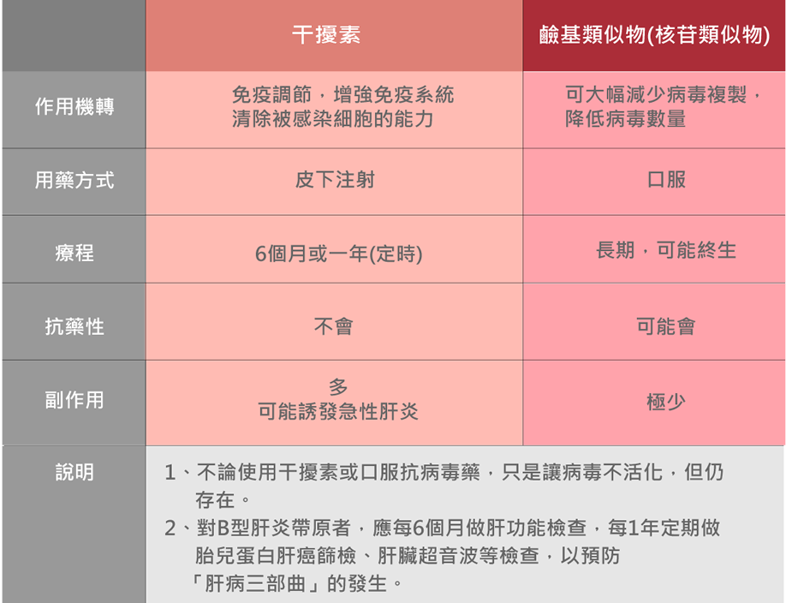
圖2.3 B型肝炎的治療
（資料來源：http://iscope.com.tw/2018/12/11/b%E8%82%9D%E5%B0%88%E9%A1%8C-part-2/）

而至於急性B型肝炎，目前國內的治療方式為使用藥物治療，有干擾素（Interferon）、干安能（Lamivudine ）、干適能（Adefovir）、貝樂克（Entecavir）、喜必福（Telbivudine ）及惠立妥（Tenofovir）等。（衛生福利部疾病管制署，2019）

    - C型肝炎

根據高雄醫學大學附設中和紀念醫院，2014年研究C型肝炎病毒是由B型肝炎病毒之後，發現是同一種的病毒，兩者皆是透過血液傳染的方式，被C型肝炎感染會造成肝病，現在C型肝炎已經成為全世界主要的健康議題之一。（高雄醫學大學附設中和紀念醫院，2014）

      - C型肝炎傳染途徑

不安全的性行為、共用注射針頭、刺青或針灸、紋眉或穿耳洞、母子垂直感染、輸血傳染、共用牙刷、刮鬍刀，指甲剪等。（衛生福利部國民健康署，2020）
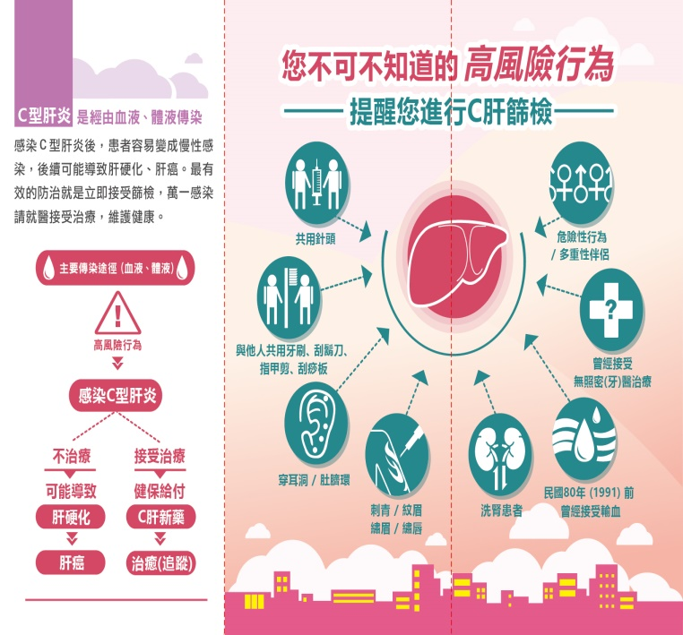
圖2.4 C型肝炎的傳染途徑
（資料來源： https://www.chiayi.gov.tw/News_Content.aspx?n=454&s=401489）

      - C型肝炎感染症狀分類

        - 急性感染

病毒性的C型肝炎，發病的時候大多數都是不明顯的，急性感染C型肝炎之後，「約 20-30%患者有臨床症狀，可能出現發燒、疲倦、厭食、隱約腹部不適、噁心、嘔吐或黃疸等相關症狀等」（衛生福利部疾病管制署，2019）。嚴重的程度可以從不明顯的症狀到會讓人致命性的猛爆性肝炎。感染C型肝炎病毒之後，「約70％-80％會演變成慢性肝炎。慢性C型肝炎患者，約 5-20%於20-30年間可能演變為肝硬化，約 1-5%死於慢性肝炎的併發症。」（衛生福利部疾病管制署，2019）

        - 慢性感染

慢性肝炎主要是由B型或C型肝炎病毒感染所引起，況且臺灣B型肝炎帶原率非常高的一個地方，在B 型肝炎疫苗出來之前，平均每5～6個人之中就會有一個人為B 型肝炎的帶原者，「C型肝炎病毒帶原率約佔總人口2-4%，感染C 型肝炎的人80~90%會發展為慢性肝炎。」（臺中榮民總醫院，2019）

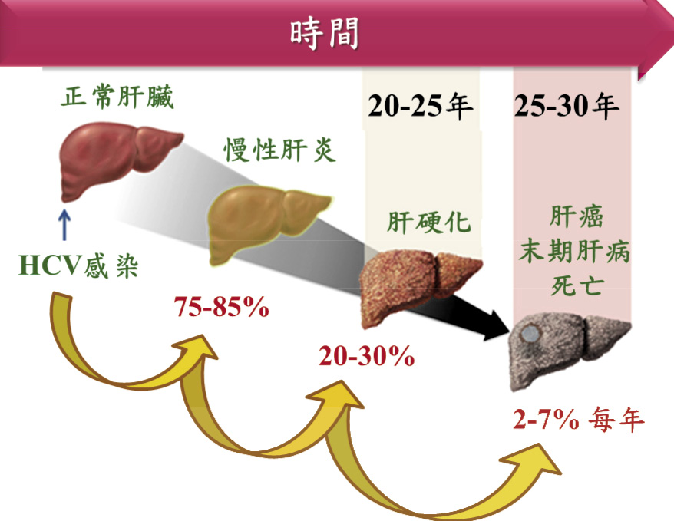
圖2.5慢性C型肝炎感染史
（資料來源：https://jtp.taiwan-pharma.org.tw/139/001.html?）

      - C型肝炎併發症

        - 肝硬化

即肝臟變硬，指肝臟細胞因各種原因而壞死 （ 如 B、C型肝炎酗酒、藥物等等），肝組織結構破壞導致肝內出現許多纖維束，纖維組織的增加造成肝臟明顯萎縮及纖維化，而無法將代謝物由血液中完全代謝出去，使肝臟漸漸失去功能，整個肝臟變硬，表面如苦瓜一般凹凸不平。（竹山秀傳醫院，2018）

        - 肝衰竭

「肝衰竭會造成皮膚和眼白黃疸、排尿減少、腿腳腫脹、腹水、噁心、犯嘔，心理功能下降或性格變化，協調性變差。」（肝病防治學術基金會，2018）

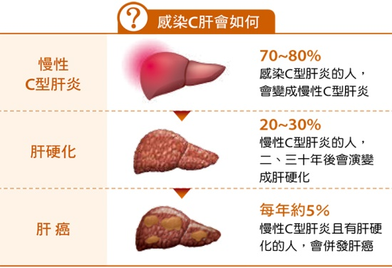
圖2.6 C型肝炎的併發症
（資料來源：http://bhf.idea543.net/）

      - C型肝炎預防方法

現在並沒有C型肝炎疫苗可以施打，我們應該採取預防措施來避免感染C型肝炎。（肝病防治學術基金會，2018）

      - C型肝炎治療方法

「現在治療Ｃ型肝炎效果最好的藥物事長效型干擾素（peg-interferon） 合併雷巴威林 （ribavirin）。」（郭綜合醫院，2010）長效型干擾素可降低肝組織發炎的狀況，讓肝功能可以改善，減少變成至肝硬化及肝癌的情況，提升存活機率。

      - C型肝炎保健方法（仁愛醫療財團法人，2011）

        - 注意壓力：肝臟本身是能夠抵擋壓力的臟器。但是壓力太大會睡眠不足、食慾減退、身體的抵抗力和免疫力會逐漸降低。
        - 疲勞要休息：當你覺得你的身體有感到疲勞時，你需要適當的休息，雖然只是個非常短暫的休息，但是能夠緩和疲勞，紓解身體的不適。
        - 好的睡眠：肝臟對人來說，休息是非常需要的一件事，睡眠是為了消除白天所累積下來的壓力，所以要盡可能使身體放鬆。
        - 注意便祕：便祕是肝臟病的大敵，排便的狀況因人而異，糞便會產生氨或甲烷等的有害物質，毒氣幾乎都會被血液吸收，之後送到肝臟解毒，所以要注意便秘，不要把有害物質留在肝臟裡。
        - 避免服用過多的藥物：藥物是由肝臟分解，如果服用過多的藥物，會造成肝臟的負擔，況且肝臟需要花較長時間來分解藥物。

「其實，養肝並不難，在日常生活中去執行，每天一點一滴的累積，肝也會愈來愈健康與強壯。」吳明珠（2017）

    - D型肝炎

「D型肝炎病毒是一種缺陷型的病毒，因為它自己無法製造出完整的病毒顆粒。唯有披上B型肝炎病毒的外套後，D型肝炎病毒才能變成具有傳染力的完整病毒。」（竹山秀傳醫院，2018）

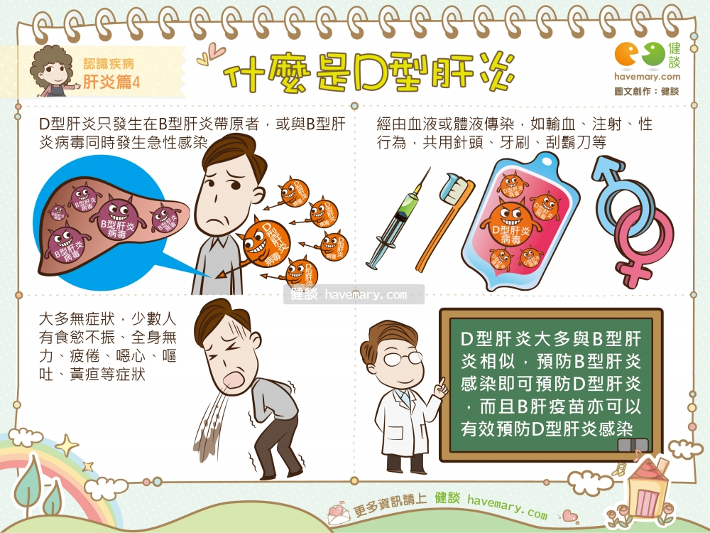
圖2.7 D型肝炎介紹圖
（資料來源：https://www.havemary.com/article.php?id=2973）

      - D型肝炎傳染途徑

D型肝炎傳染途徑大致上與B型肝炎差不了多少，兩者肝炎都是透過體液、血液接觸而傳染。在D型肝炎中由於母子垂直感染機率很低，臨床上很少見兒童患者，大多得D型肝炎是有多重性伴侶、靜脈注射毒品等的成年人。

      - D型肝炎感染症狀分類

        - 共同感染

同時感染到B、D肝病毒，若能將B肝控制穩當，就有可能能讓D肝病毒消失，「展成慢性D型肝炎的機率小於5%。」（社團法人台灣肝病醫療策進會，2017）

        - 重覆感染

患者若本身是B型肝炎帶原者，之後感染到D型肝炎病毒，此時兩種病毒能在血液中被找到，且高達90%的D肝病毒會常留體內，所以「慢性D型肝炎」在臨床上常被這樣稱呼。（社團法人台灣肝病醫療策進會，2017）

      - D型肝炎併發症

表 2.3 腎功能病變
分期 | 情況 | 腎絲球過濾率（GFR） | 殘存腎功能
第一期 | 腎功能正常，但有蛋白尿、血尿等腎臟損傷狀況。 | 90~100  /ml/min/1.73m2 | 60%
第二期 | 輕度慢性腎衰竭但併有蛋白尿、血尿等。 | 60~89.9  /ml/min/1.73m2 | 60%
第三期 | 中度慢性腎衰竭。 | 30~59.9  /ml/min/1.73m2 | 15~59%
第四期 | 重度慢性腎衰竭。 | 15~29.9  /ml/min/1.73m2 | 15%
第五期 | 末期腎臟病變。 | <15  /ml/min/1.73m2 | 15%
（資料來源：https://reurl.cc/V3x4xb）

        - 敗血症

醫學上，「敗血症是一種全身性發炎症候群」。在臨床上評估患者是否有敗血症（SIRS），是以4個臨床表徵為準：

- 「體溫過高（38℃以上）或過低（36℃以下）。」
- 「心跳速度每分鐘超過90下。」
- 「呼吸會喘，速率每分鐘超過20次。」
- 「白血球數目過高（12000顆以上）或過低（4000顆以下）。」

只要病患出現上述兩個或兩個以上症狀，且有疑似細菌感染源時，就可以判定為敗血症。依症狀的嚴重程度可以分為三級，分別是「敗血症、嚴重敗血症及敗血性休克。敗血症若加上器官衰竭稱為嚴重敗血症；如出現低血壓的休克即為敗血性休克。」（全民健康基金會，2016）

      - D型肝炎預防方法

        - 「預防B型肝炎病毒感染即可預防D型肝炎病毒感染。」
        - 「B型肝炎疫苗可以有效預防D型肝炎感染。」
        - 「對B型肝炎帶原者而言，避免暴露在D型肝炎病毒感染源。」（南投縣政府衛生局，2015）

      - D型肝炎治療方法

        - 感染D型肝炎的源頭是B型肝炎病毒，唯有B型肝炎帶原者才會有感染D型肝炎的可能，所以控制好B型肝炎，就能有效降低D型肝炎的患者。
        - 「一般而言，B型肝炎帶原者，若其肝功能正常，原則建議每6個月至1年複檢一次；如肝功能異常，則由醫師決定其肝功能及超音波複檢時間。」（南投縣政府衛生局，2015）

      - D型肝炎保健方法

        - 「飲食均衡，不要偏食，多吃蔬菜、水果及一些高蛋白的食物，少吃油脂的食物」，不需另外吃補品，少吃含有黃麴毒素的食物，如：花生、豆類等發酵製品，因為黃麴毒素是造成肝癌的重要因素之一。（臺北榮民總醫院新竹分院，2018）
        - 不喝酒、亂服成藥，成份不明的藥物不可一試，以免造成猛爆性肝炎。（臺北榮民總醫院新竹分院，2018）
        - 正常作息，且要有充分的休息和睡眠及適當的運動。（臺北榮民總醫院新竹分院，2018）
        - 「定期接受醫師的診療，檢查肝功能、胎兒球蛋白，及肝臟超音波檢查。不要以為肝功能檢查結果正常就沒事，因為即使是帶原者，GPT、GOT值也可能是正常的。」（臺北榮民總醫院新竹分院，2018）

  - 血清性肝炎之比較

表 2.4 血清性肝炎之比較
病毒 | B | C | D
核酸 | DNA | RNA | RNA
傳染途徑 | 血、體液 | 血、體液 | 血、體液
潛伏期（月） | 1-6 | 1-6 | 1-6
慢性化 | 是 | 是 | 是
致肝硬化 | 是 | 是 | 是
（資料來源：https://www.mmh.org.tw/gi/patient_corner/health/hepatitis.htm）

- 結論與建議

由上述我們針對血清性肝炎的文獻探討可以得知，在肝炎的分類中血清性肝炎較為常見，有關體液血液傳染的肝炎，尤其血清性肝炎中的B型肝炎基本上和十大死因中的肝炎有關聯，所以肝臟的保健也就非常重要。
在早期社會，應酬、交際總脫離不了酒，在康熙皇帝時期發明了「酒」，酒成為了流行且深受當代貴族們的喜愛，但酒喝多了隨之而來的就是肝病，且古時候的醫療也不夠進步可以阻斷血液、體液的接觸，總有途徑引發血清性肝炎，也就是說，在當時就有此種肝臟疾病存在。
雖然現代已有部分治療血清性肝炎的方法，但還有一把隱形的利刃在威脅著我們—併發症，對於併發症的認知還可以再加強，我們也該預防併發症，即使血清性肝炎的危害已不會造成生命威脅，但曾患有血清性肝炎者會因為併發症的侵害讓身體持續受著病痛，依上述的文獻探討可以得知，最終結束患者生命的原因通常不會是血清性肝炎，而是併發症，正確來說，血清性肝炎是增加機率、誘發或者是加劇併發症的主因，所以若得到血清性肝炎，必需要好好地保養肝，別讓併發症找上門。
常見的併發症我們認為猛爆性肝炎最為可怕，因為它可以瞬間使患者忘記痛苦，通常可以藉由患者的排泄、排遺得知，雖然只是初步判定，但若不積極檢查治療，就可能因此而喪命，且尿液是可樂色或烏龍茶色皆是肝細胞被破壞的證據，不容小覷呀！
從患者外觀也可以得知，例如黃疸、面黃肌瘦，肝臟屬於人體第二重要的器官，它攸關我們的代謝、解毒，並儲存肝醣，通常得到血清性肝炎的患者極少部分會成為帶原者，如果要得到併發症，首先得有不良的作息、酗酒、三高等等，此時肝臟就會有損傷而形成疤痕，但肝臟的自癒力很高，會一直不斷修復，久而久之，就會變得更嚴重最終導致肝硬化。
身為學生的我們透過此次研究的主題，了解了肝炎中血清性肝炎帶給人體的引響是多麼的大，且肝炎又是常見的疾病，所以我們最後大家一些建議。平常的生活作息、飲食和生活環境要正常，避免熬夜、喝酒，少接觸血液和體液，定期檢查身體狀況，持續追蹤治療，掌握最新的病況，或是藉由注射疫苗預防肝炎。以上都是有效的預防肝炎的好方法。

參考文獻

- 楊玉齡、羅時成（2016）。肝炎聖戰：台灣公共衛生史上的大勝利。台北市：遠見天下文化。
- 醫學菁英社（2021）。肝病的預防與健康管理。新北市：優品文化。
- 栗原毅（2020）。搶救肝臟大作戰。新北市：楓書坊文化
- 吳明珠（2017）。吳明珠教你養好肝。台北市：時報文化。
- 竹山秀傳醫院（2018）。2021年3月06日，取自https://reurl.cc/MZQ4g4
- 社團法人台灣肝病醫療策進會（2017）。擷取日期2021年3月06日，取自http://www.actld.org.tw/virusd/
- 全民健康基金會（2016）。2021年3月06日，取自https://reurl.cc/zbalLQ
- 衛生福部雙和醫院（2018）。2021年4月23日，取https://reurl.cc/V3x4xb
- 南投縣政府衛生局（2015）。2021年3月21日，取自https://reurl.cc/7y87NN
- 臺北榮民總醫院新竹分院（2018）。2021年3月22日，取自https://reurl.cc/yn8Y0a
- 腸胃協會（2021）。2021年5月08日，取自https://reurl.cc/v5z02j
- 集集站衛生所（2015）。2021年4月20日，取自https://reurl.cc/YWaVba
- 嘉義市東區衛生所（2021）。2021年5月14日，取自https://reurl.cc/2b9zen
- 南投縣政府衛生局（2021）。2021年4月23日，取自https://reurl.cc/jqE3eM
- 臺中榮民總醫院嘉義分院（2019）。2021年4月23日，取自https://reurl.cc/5ox4Gq
- 肝炎救星網（2021）。2021年4月23日，取自https://reurl.cc/bzrDoX
- 財團法人兒童肝膽疾病防治基金（2020）。2021年4月22日，取自
    - https://www.children-liver.org.tw/article_detail/33
- 臺北榮民總醫院新竹分院（2021）。2021年5月03日，取自 https://reurl.cc/yn8Y0a
- 衛生福利部（2018）。2021年5月03日，取自https://reurl.cc/MZQ4o4
- 肝病防治基金會（2018）。2021年4月12日，取自https://reurl.cc/a5YLD7
- 衛生福利部國民健康署（2014）。2021年4月12日，取自http://1health.stud.tut.edu.tw/ezfiles/34/1034/img/1687/182106872
- 內華達州南部健康區（2019）。2021年5月15日，取自https://reurl.cc/qmRr2g
- 啟新健康世界。2021年4月23日，取自https://reurl.cc/KxW4oy
- 道安醫院。2021年4月10日，取自https://www.xn--49s714js3a73j.tw/understanding-of-hepatitis-b.html
- 臺北榮民總醫院護理部（2019）。2021年5月06日，取自https://reurl.cc/Dv24M6
- 康健知識庫（2021）。2021年4月26日，取自https://reurl.cc/bzrDbX
- 康健知識庫（2021）。2021年6月22日，取自https://kb.commonhealth.com.tw/
- 宏恩醫療財團法人宏恩綜合醫院（2019）。2021年5月06日，取自https://reurl.cc/yn8Y4D
- 高雄醫學大學附設中和紀念醫院（2014）。2021年5月26日，取自https://www.kmuh.org.tw/KMUHInterWeb/InterWeb/Home
- 衛生福利部國民健康署（2020）。2021年5月26日，取自https://reurl.cc/raqrjx
- 衛生福利部國民健康署（2017）。2021年6月23號，取自https://www.hpa.gov.tw/Pages/List.aspx?nodeid=207
- 肝病防治學術基金會（2018）。2021年4月26日，取自https://reurl.cc/0Dq98x
- 郭綜合醫院（2010）。2021年5月06日，取自https://reurl.cc/a9LLEY
- 仁愛醫療財團法人（2011）。2021年4月10日，取自https://reurl.cc/e92LgW
- 全民健康基金會（2016）。2021年4月10日，取自https://reurl.cc/zbalLQ
- 南投縣政府衛生局（2015）。 2021年4月23日，取自https://reurl.cc/7y87NN
- 衛生福利部桃園醫院（2013）。2021年5月03日，取自https://www.tygh.mohw.gov.tw/?aid=57&pid=98&page_name=detail&iid=55
- 馬偕紀念醫院（2012）。2021年6月23日，取自https://reurl.cc/bXDE4X
- 南投縣集集鎮衛生所（2015）。2021年4月23日，取自https://reurl.cc/O0G4kX
- 衛生福利部疾病管制署（2019）。2021年6月23日，取自https://reurl.cc/j83G1q
- 衛生福利部苗栗醫院（2018）。2021年6月23日，取自https://reurl.cc/1Y3G9p

